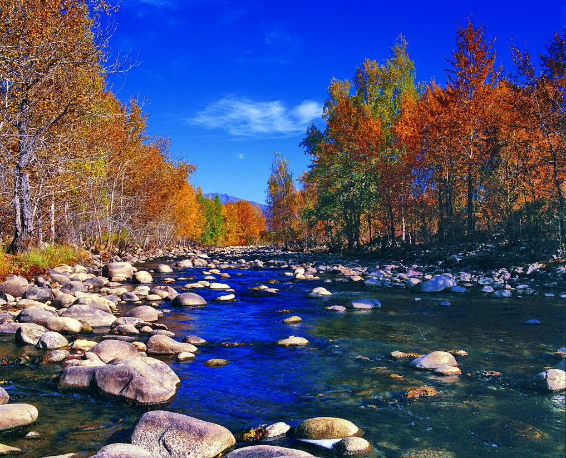

苏州老年大学文史系
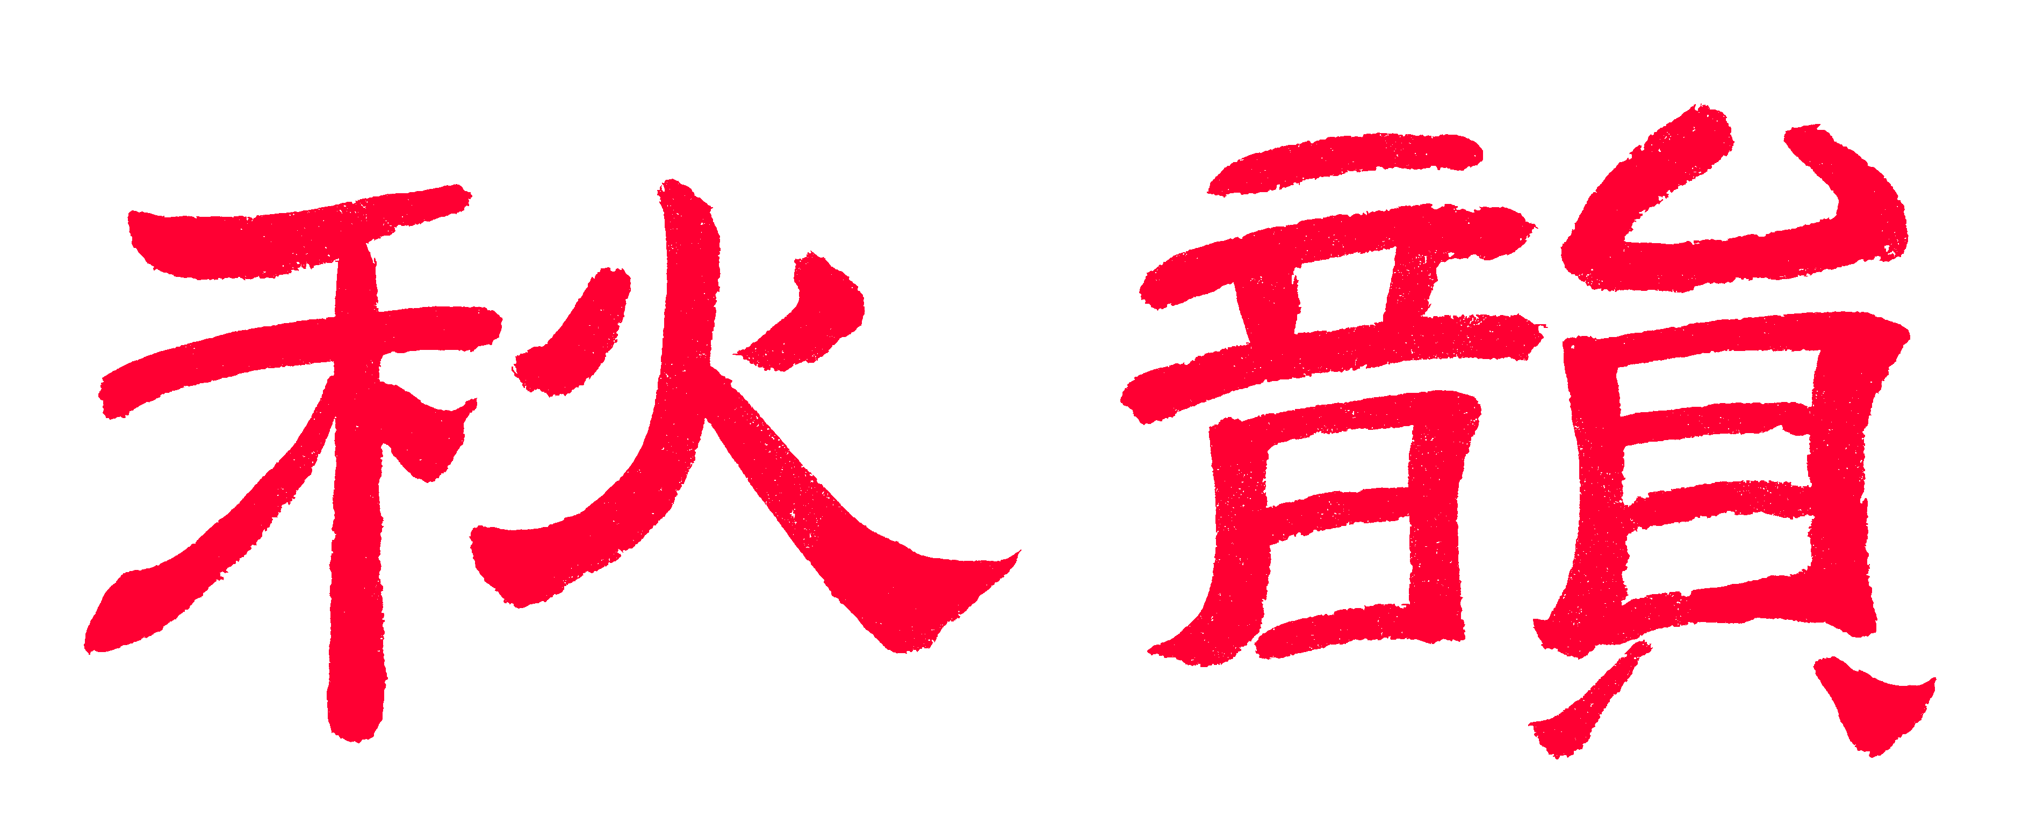电子版第84期

散淡书房主办顾问：邢烈
本期责任编辑：江幼青（电子版）

：

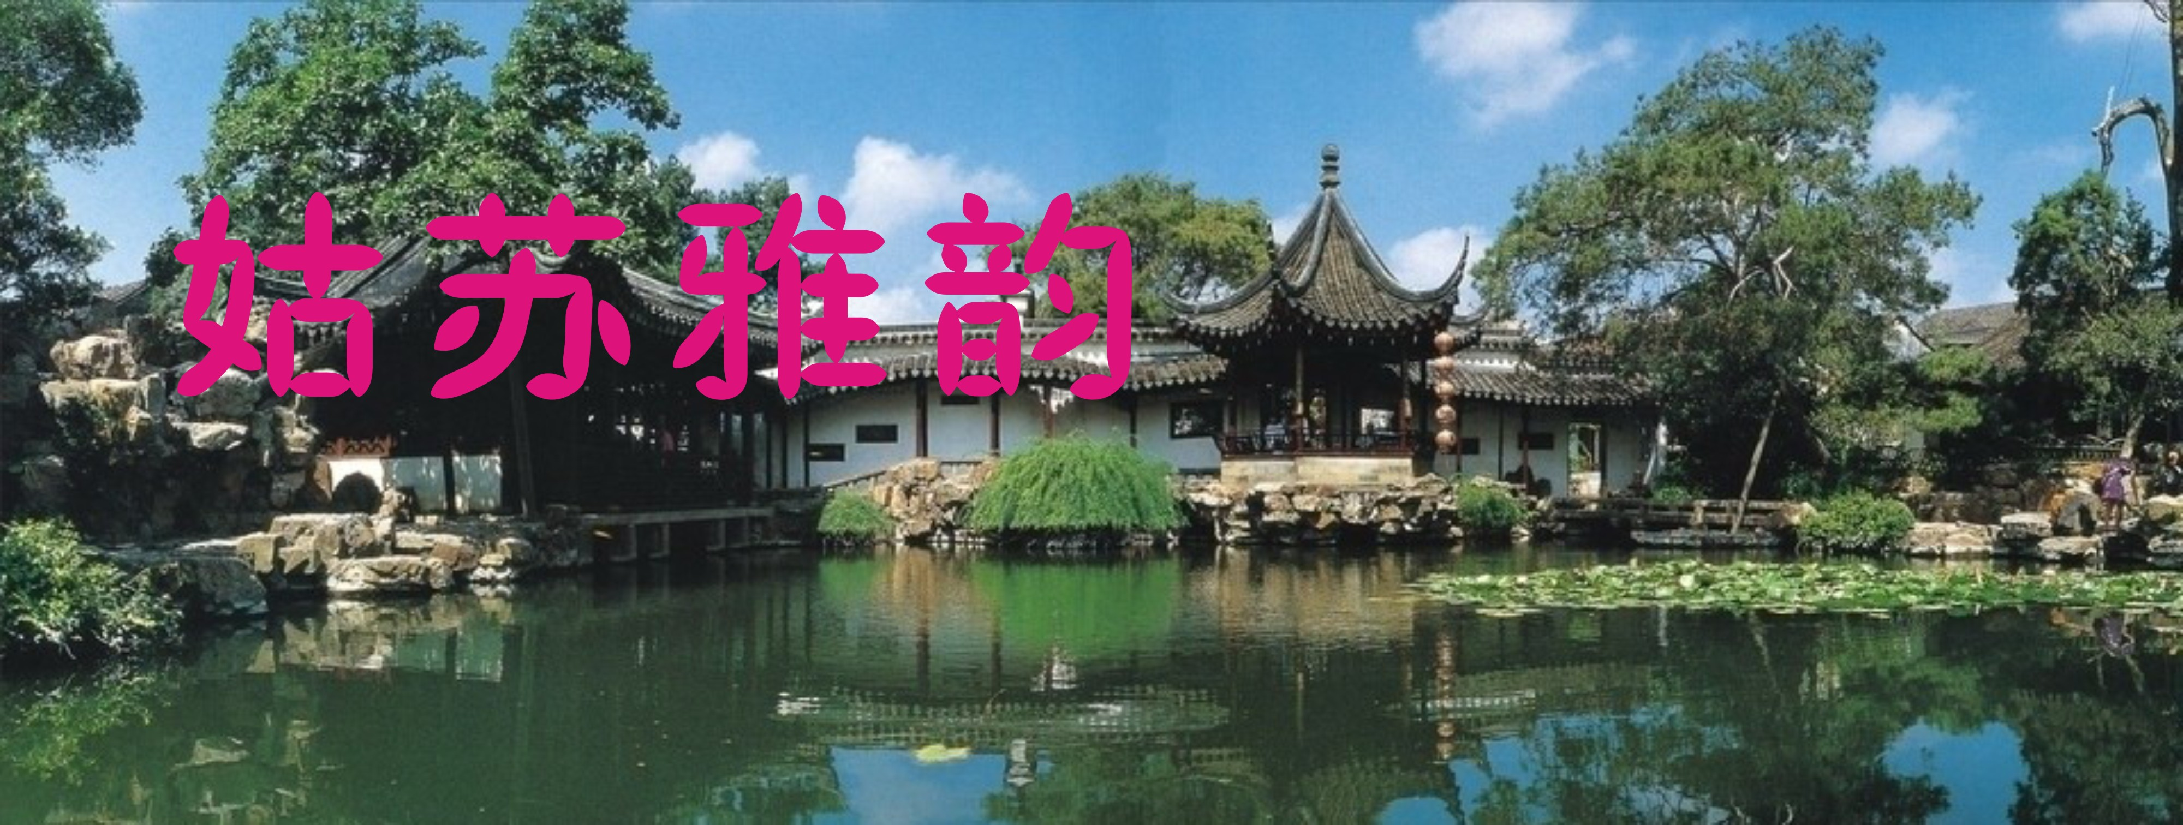

蓦山溪• 盘门夜色 杨自振
星稀月皎，河岸华灯绕。波动影迷离，望墙堞、琼楼灿耀。石桥横卧，彩带舞虹霓，争窈窕。高塔俏，熠熠风姿妙。 光流彩溢，天上人间好。画舫烁清波听丝竹、弦悠笛笑。步轻神畅，击节踏歌行，花影伴，风柳袅，人共城垣老。
鹧鸪天• 秋游明月湾 黄建萍
篱落村墟花木稠，雕楼石巷迹痕留。阴霞萦绕千年树，烟水苍茫古码头。 寒露冷，碧波悠，云中孤雁月中愁。千帆历尽红尘老，古道长风好个秋。
注：千年树指树口的古樟树，植于唐代，树龄1200余岁。
眼儿媚•雨中再游苏州藕园 蔡士道

黄石山屏气浑雄，雕阁画檐重。雨风水雾，蕉声一片，池水叮咚。 城东佳偶诗魂魄，人去雅风崇。双栖偕隐、啸吟终老，闲乐和融。

荷塘月色 詹永俐

荷塘碧叶染天边，点点红渠玉立姸。
岸柳婆娑频戏水，流萤飞舞缀平阡。
祖孙漫步繁星数，情侣相依话语绵。
夏夜清风遐念远，月移莲影照无眠。

水调歌头• 洞庭西山秋 刘婉英

七十二峰处，飘渺有神仙，千帆隐隐如画，直指水云间。消夏湾前菊影，玩月池边霜树，处处碧茶园。当鉴理云鬓，一睹画眉泉。 夫椒战，吴越史，诉千年。遗踪何在？排排银杏向长天。采橘听枫品茗，移步寻秋又到，明月古村湾。天上几重景，移入到人间。

少年游·烟雨江南 陈彦华

舟横鹭起雨丝丝，天地笼仙姿。无边烟水，无穷玉宇，静谧洒江堤。 粉墙似纸蕉如画，绿意满天涯。碧水乌蓬，廊桥红伞，处处泄唐诗。

夜游宫·游景观湿地偶得 陈彦华

翠嶂平湖浩渺，荻芦草、尽随风蹈。水榭窥窗浩宇小，蝶双飞，燕相追，情未了。 执念天知道，喜兼泪，哪堪人告？野鹤闲云敞怀抱，越千山，度寒林，寻美好。
后乐园情思 宗胜利

巧筑姑苏后乐园，清晨亭爽照花笺。
惠风和畅禧新事，度岁阴晴話旧年。
目聘情怀心亦乐，韶光跨越足随缘。
乾坤变幻藏千貌，结网天宫把手牵。

重元寺 宗胜利

观音大士塑金身，降入重元凡寺尘。
信悟虔诚行礼拜，终谐妙諦谱心仁。
清风嘉树千枝动，梅雨青莲一片氤。
佛喜慈愚无罪过，法轮常转世疑真。

西江月•江南水乡 王龙生
垂柳小舟人艳，粉墙黛瓦春浓。水清波静渡河东，依伴荷花吟诵。 向晚彩灯盈目，点燃天宇蟾宫。潇湘吴调唱玲珑，纤手梅花三弄。

南乡子·金鸡湖畔赏荷 侯国达

芳草靓湖滨，栽石汀洲自绝尘。出水芙蓉舒翠袖，清芬，明艳娇姿总动人。 绿柳舞氤氲，白鹭亭亭久出神。遥望华楼浮碧影，粼粼，漫步长堤亲野氛。

行香子• 千灯老街夜景 江幼青

名镇乡村，古韵犹存。越千年、缭绕河滨。波粼堤岸，鱼跃寒津。见柳儿垂，月儿隐，雨儿纷。 长街悄寂，梅影无尘。暗香浮、灯火烟氲。游踪心迹，入夜三分，道一分凉，一分静，一分真。

醉花阴· 烟雨山塘 江幼青
七里烟笼桃月雨，芳阁临幽溆。一树木香稠，万缕千條，飘逸桐桥坞。 吟商客思春波处，有画船齐楚。街寂市声寥，鹃雀空啼，似把吴歌诉。

宴西园·古琴七大流派怡园雅集 侯蓝蓝
太古雅音怡馆，珠落流泉玉涧。川广九梅庵，会江南。 白雪阳春高洁，云雾潇湘水咽。秋籁一时喑，石听琴。

水调歌头•甪直我又来了 张桂生

甪直水乡媚，美景绣湖桥。绿波轻扬清澄。浪里俏篷摇。浅底翔鱼跳跃，老巷街长幽雅，沿岸古桥娆。耳畔笛音亮，场上舞裳飘。日普照，阳洒热， 暑蒸嚣。兴情更炽。亭阁轩榭话声高，粤语吴腔交往，越调申歌相和，倩影映微涛。玉靥引人醉，小镇笑颜娇。

菩萨蛮•阳光照在东沙湖上 张桂生

蒹葭菁翠湖滩郁，清波潋滟菱盘覆。浪卷袅青烟，鸥翔鸣碧天。 岸长殷草绿，水沃荷花馥。光耀柳堤辉，霞飘渔鸟归。

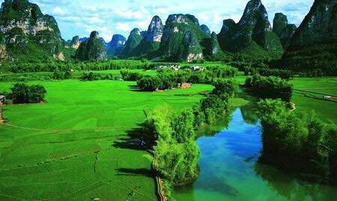
山河赞
山河赞歌

小雨游常州篦箕巷 黄素坤

常思探访故篦梁，幸喜天公赐雨凉。
五代城墙新草绿，南唐古驿石碑苍。
篦箕店里迷双目，穿月桥头望八乡。
寻梦毗陵千载事，悠悠文脉世流香。

浪淘沙·走过底比斯 侯蓝蓝

城堡踞危峰，残壁犹雄。穿林飒飒古来风。战士众神今在否？啸问苍穹。 多少伟丰功，荷马诗中。我来故地觅遗踪。帕纳索斯山脉下，一片蒿蓬。

天净沙• 忆青岛遊 张幼兰

一弯碧水金沙，健儿追浪飞花，远树苍山似画，夕阳西下，笑声涛卷天涯。

沁园春• 登嘉峪关怀古 蔡士道

祁连绵延，黑山崚嶒，雄关封疆。看雪峰高顶，冰清玉洁；风沙戈壁 ，凄绝苍茫。锁钥边陲，镇绥西北，喋血千年古战场。 登临此，观重檐飞阁，暗壁明墙。辙痕垛堞刀枪，凝将士忠心报效肠。有甲衣血渍，乡愁悲泪；裹尸馬革，永别心伤。树草萧疏，夕阳明灭，秋野芜荒渐怆凉。今来也，寄老夫感慨，随雁飞翔。
游祁连卓尔山 蔡士道

白云苍狗飞天际，变幻阴晴是夕阳。
众岭拱围冰顶傲，羊群慵懒草茵黄。
霞临丹壑流岚彩，风动经幡送吉祥。
野卉犹嫌人不赏，撒开星斗缀坡旁。

圆明园遗址 詹永俐

残垣断壁今犹在，宫殿恢宏幻化来。
英法联军燃劫火，中华瑰宝受横灾。
东方华夏成骐骥，西域洋夷似朽骀。
遗址凄零长警示，深仇国耻莫忘怀。

惜黄花• 雨游天台山 江幼青

玉坛琪树，猿声何处？绿葳蕤，翠连坡，暗笼香圃。苔滑登山阶，雾隐天台屿。更有那、碧丝梅雨。 祥麟难遇，涧云如紵。瀑飞梁，岭栖霞，妙仪仙妒。好作华胥梦，欲觅唐诗路。借双翅，羽衣同去。

美女瀑 王龙生

蛮腰丰乳立幽崖，玉体罗裙插凤钗。
疑似九天仙界女，巡游尘世恋云涯。

水调歌头· 长江 刘婉英

青藏雪山出，澎湃接云霞。巨龙千载奔泻，一路浪飞花。相伴风雷雨电，穿越沧桑岁月，豪气向天涯。容纳百川水，恩泽万千家。 天门断，浔阳畔，望长沙，川滇逾越，金陵黄鹤彩云遮。 三峡风光神秀，八百洞庭云梦，岸柳又新芽。歌罢入东海 ，壮我大中华。
注：词中嵌入了长江流经的青、藏、川、滇、渝、皖 、沪、苏、赣、 湘、鄂 等十一省市。
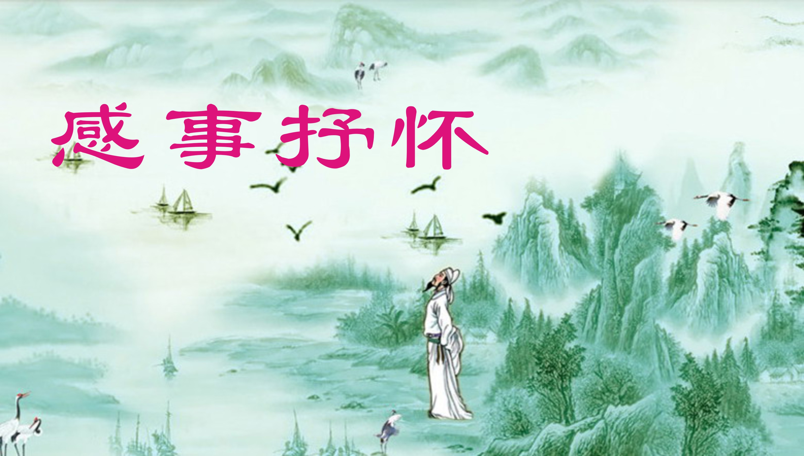
江城梅花引• 山中闲吟 江幼青

晴川一脉对寒江。水沧茫，意迷茫。舒袖当风，波涌思悠长。舟泊沙堤蒹苇舞。河山阔，唳声清，見雁行。 雁行。雁行。复翾翔。过衡阳。下楚湘。去也去也，去处在，翠岭仙坊。孤影闲云，桂菊待初芳。却道穹窿秋色动，谁共我，酒新尝，听羽商？

桃源忆故人·梦故人 侯蓝蓝

迷离恍惚良俦聚，犹是二三旧故。步韵分题墨舞，笑语盈庭户。
眠惊梦醒人何处？ 窗外斜风密雨。坐把七弦轻抚，一曲思君赋。

次韵王维晋老师《示孙三则》 杨自振
读书
扬帆何必计舟程，不重收成但重耕.
科学从无平坦道，万篇读破铸平生。
研攻
踏平坎坷铁鞋磨，越过千坡复万坡。
克险研攻无止境，不教头白枉蹉跎。
立人
立业立家先立人，真勤善美伴终身。
阳光心底百川纳，勋绩纵无不染尘。

金缕曲•颂女将军陈薇 張香生

携笔从戎立。铸华魂、与狼共舞，不虚三秩。铁骨铮铮才气亮，绿色军装添翼。磨一剑、潜心求索。竭虑殚精除妖疫，送瘟神惊世千秋吉。功绩屹，咏巾帼。 利名淡泊高风溢。凤行医、倾情专注，忘迎朝夕。花发早生风尘却，半壁担当自律。叶蕊绽、开颜翠色。智睿英雄贤人识，喜欲狂家国皆无疾。追往事，赞君迹。
蓦山溪•咏诗自在 張香生
人间百岁，自在添无悔。坦荡步从容，读诗卷、长空降瑞。染晴天地，犹带旭阳来，经典咏，绕音梁，满屋兰香递。 博深学海，秀句潜心积。万绿载华章，欲求索、三更舞起。放飞思绪，惟有伴书馨，当此际，慰平生，一任开颜喜。

北斗三号系统感怀 李全男

吉星三十布苍穹，北斗呼号千里通。
古幸车中司南妙，今欣天上导航功。
攀登好景山河壮， 远望他年气象雄。
俯瞰神州华夏裔， 民安国泰永兴隆。

七夕吟 李全男

巧月欣逢银汉清，年年双吉表忠贞。
鹊桥相遇惜时短，似见鸳鸯诉别情。

渔家傲•诗友聚 王龙生

网上相逢添尺锦，但惟志趣诗中浸。求教交流平仄沁，词赋谂，佳思妙句诗心禀。 相约姑苏般若饪，喧吟煮酒箪壶饮。再去歌厅新茗品，歌舞甚，志心古韵情难禁。

喝火令• 二伏未晨炼随感 侯国达

恍若蒸笼扣，难禁汗雨垂。早知秋虎正扬威。天上密云翻滚，不见有风吹。 吐纳高蝉伴，安行碧树随。暑来寒往莫相违。热也花开，热也鸟低飞。热也马龙车水，一任烧炎晖。

贺北斗三号全球卫星导航系统开通 侯国达

三步登天伟梦圆，星河耿耿任留连。
五洲四海收眸底，只影孤帆一网牵。
犹觉良工呕心苦，更钦气度胜名贤。
征途漫漫明方向，仰望云空振浩然。

看电影《八佰》谢晋元颂 王凤媛

生死视轻消寇狼，孤军血战四行仓。
誓升旌旆声威赫，乱世英雄甘国殇。

坐在烛光中的朗读 王凤媛

烛影幽幽笙乐扬，疫情排坐半虚堂。
谁持卷帙丹台诵，独有韵言流墨香。

烈日下的坚守 卞业林

交警骄阳共未休，扫尘环卫伴车流。
小哥外卖穿梭过，仿佛前方无日头。

高温下的公园
临水风亭有乐章，琴音清脆笛声扬。
问询炎热回眸指，荷叶青蛙闲坐凉。

小区凉亭
白天遮日惠风来，傍晚灯光照耀台。
对弈打牌三五处，引颈老友总成堆。

行香子•秋韵 刘谦淦

泉韵撩窗，月色弥墙。金风里、霞绮云镶。田翻烟浪，最美家乡。看芦花白，菊花艳，桂花香。 中秋国庆，佳节逢双。欢声中、百瑞呈祥。复兴圆梦，再创辉煌。赞决心坚信心足，核心强。

欢送大学生应征入伍 张桂生
东风震荡校园中，科大书生气贯虹。
投笔从戎奇志立，离乡入伍激情隆。
双亲切盼儿刚勇，祖国严求士尽忠。
今赴沙场驱鞑虏，明将喜报送家翁。
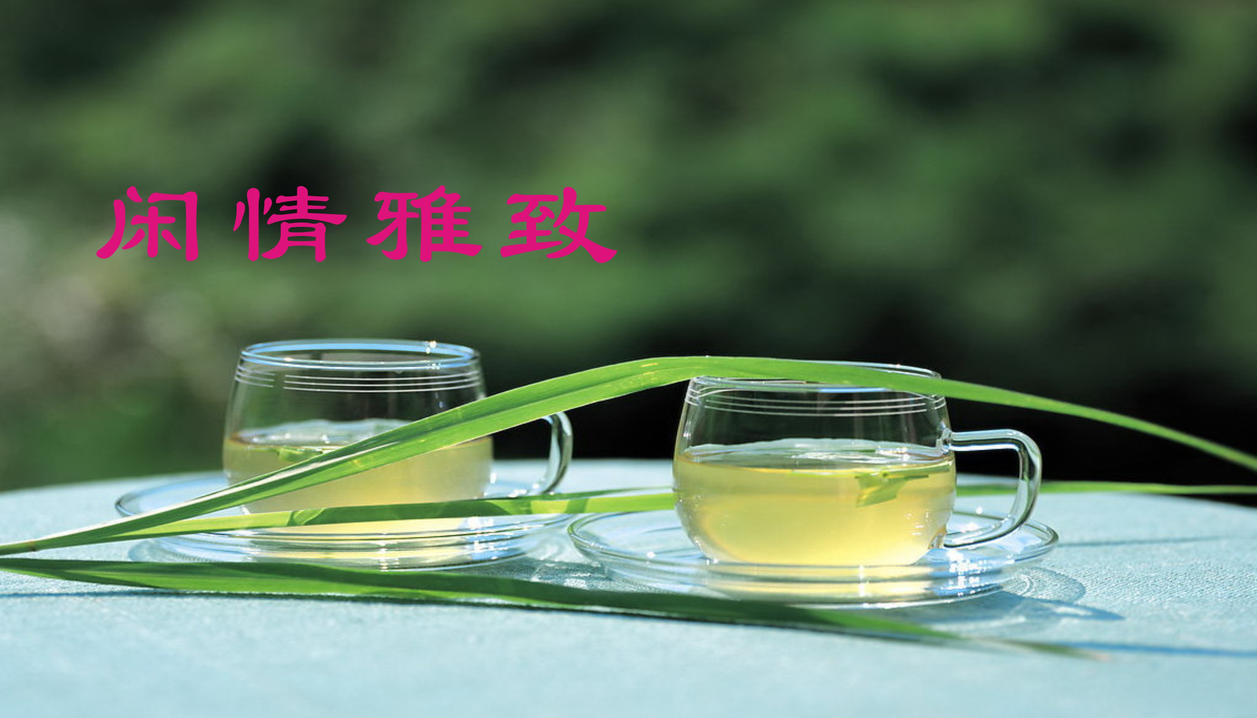

有友七闲，前日茶聚，相约以【茶未满】为题，【南乡一剪梅】为谱，于同日同时交卷。辑于一卷。

南乡一剪梅·茶未满

侯国达
诗友俏裙钗，笑语从容展雅裁。调出清芬虽半盏，观也开怀，品也开怀。 相聚乐无涯，暑热烦心自遣排。四海豪情茶胜酒。青眼杯来，连叫杯来。

江幼青
荷月舞骄阳。绿蔓城楼少客商。觅渡烟迷空寂寂，人也无双，雀也无双。 新沏碧螺尝。再赋新词入锦囊。沁注冰壶留半盏，诗惹茶芳，茶惹诗芳。

刘廷友
清饮御炎风，陆圣萦怀意未穷。一经传承泽后世，无量之功，不朽之功。 约期一相逢，七子神聊逸兴浓。更有侠姑茶艺酷，情意融融，诗意融融。

蔡士道
相聚乐盈堂，共醉春茶自沁凉。契结诗坛成挚友，秋韵绵长，谊祉绵长。 吟啸意飞扬，倜傥诗才放狷狂。举笔填词清兴涌，茶也飞香，词也飞香。

黄素坤
三夏起炎阳，雪馆冰帘却暑光。扇引清风茶半盏，身也清凉，境也清凉。 围坐品词章，弄月吟风谑且庄。七载相知方外友，人亦疏狂，文亦疏狂。

刘婉英
河岸野藤墙，小院苍苔綺梦窗。玉手轻翻红绿叶，瓯自生香，水自生香。 精致点心尝，对坐纵横锦绣章。卷去时光茶未满，诗也芬芳，人也芬芳。

侯蓝蓝
一
清友伴悠遐，几净窗明小紫砂。素手斟香留半盏，闲意生涯，坐论天涯。 余兴约飞花，欲写新词却缓赊。日暮何须求彩笔，休问韶华，珍重余华。
二
浓绿两三花，小院轻风竹影斜。点盏吴芽斟半浅，君自幽遐，我亦心遐。 闲意话生涯，转首成尘胜败邪。暮雨朝晴都且过，醇也如茶，清也如茶。
-------------------------------------------------

鹊桥仙· 重元寺水凤凰 江幼青

远山凝碧，澄湖蕴翠，莫问雨丝愁处。短桥烟柳唱轻桡，织几片、浓荫密雾。 于飞之翙，如凰似凤，醉月吟风朝暮。清荷出水托凌波，且多少、牵情弄趣。

鹧鸪天 黄素坤

秋水横波百鸟喧，烁今藏古盛名传。渔帆几点随云逝，池沼千钟买椟还。 红蓼岸，白鸥园，斑斓画卷物昌蕃。漫游细赏闲移步，路尽沙湖别有天。

行香子• 访秋 黄素坤

碧水波摇，岸柳风飘。轻移步，细览秋朝。荷塘听雨，芦荡寻桡。有花儿放，蝶儿舞，虫儿饕。 玉螺遗韵，送剑情高。美神话，世代光昭。秋光满目，往事难描。愿花长开，人长在，月长姣。

秋 章苏

夜听蛩歌趣，秋风渐日凉。
雅枫留倩影，玉桂吐清芳。
菊盛花尤旺，蟹肥螯自强。
月圆圆好梦，华夏果飘香。

休闲 章苏
自在舒心坐，怡神天地间。
红尘如隔世，极目远云山。

回到家 章苏
还是家中好，环眸处处亲。
时蔬清淡色，什锦雅香纯。
随便宽衣坐，欣然趿鞋巡。
孙儿衰翁护，笑享乐天伦。

浣溪纱• 秋 张幼兰
气爽新秋色也斑，清光挥洒月弯弯，暑蒸清梦已阑珊。 雨落太潮波影动，风摇藕叶露珠寒。老休岁月最安闲。

鹧鸪天• 残荷 黄建萍

波冷塘寒销翠踪，香消玉殒雨烟笼。云光水影怜残照，秋月冰壶惜乱红。 姿万种，韵无穷，铅华洗尽也从容。犹存风骨眠清浪，劲节依然傲碧穹。

新荷叶• 雨中荷 侯国达

梅雨缠绵，宝灯映照沧浪。翠盖参差，绿波托起红妆。琼珠碎玉，滚琉璃，闪耀灵光。香泥蹊径，轻风频送清凉。 翩若惊鸿，瑶台飘下群芳。袅袅亭亭，几番牵动情腸。琴心暗许，叹空羡，叶底鸳鸯。追飞燕子，缘何今也痴狂。

头伏 侯国达

倾泻银河云不开，飕飕凉意满楼台。
惊闻洪水溢江岸，奋战军民平祸災。
叶隐高蝉望晴日，梅留豪雨洗尘埃。
出游一伞谁相伴，喜有芳荷待我来。

鹊桥仙• 七夕 侯国达

青天碧海，银河玉露，牛女谁知居处。神仙眷侣也相思，鹊桥上，离情悄诉。 灵犀一点，蓬山千叠，深惜流光飞度。半钩新月上梢头，且莫把，佳期轻误。

菖蒲吟 侯国达
书斋案上度晨昏，瘦节尚留山野痕。
白石轻风舒剑叶，青苔寸土植灵根。
文人何意思常伴，小草天心甘默存?
莫叹蒲郎今已老，清芬仍旧慰吟魂。
小暑 侯国达
连日遥闻忧水災，欲观月色盼云开。
雷惊菇雨随时至，诗引荷风八面来。
蟋蟀阶前藏战意，群蝉树上逞歌才。
将临溽热催禾壮，且伴琴棋共暢怀。
大暑 侯国达
昨天梅雨暂休停，烈日炎炎热浪生。
花叶应怜久憔悴。草菇还喜正欣荣。
长江水患望消解。北国疫情闻渐平。
我劝天公复常态，兴迎流火赋新声。

蛋糕 刘世英

蛋白搅成如雪霜，牛油精粉细砂糖。
出炉美玉馨飘溢，孙女馋涎在一旁。

喝火令•初夏赏景 刘世英

牧谷花含笑，田园蝶恋忙。出游观赏覓诗章。人在画中陶醉，迷梦碧云乡。 族族随风舞，翩翩吸露扬。展姿柔韵似霞妆。入夏风清，入夏菊初芳。入夏旷轩塗彩，秀骨傲星霜。

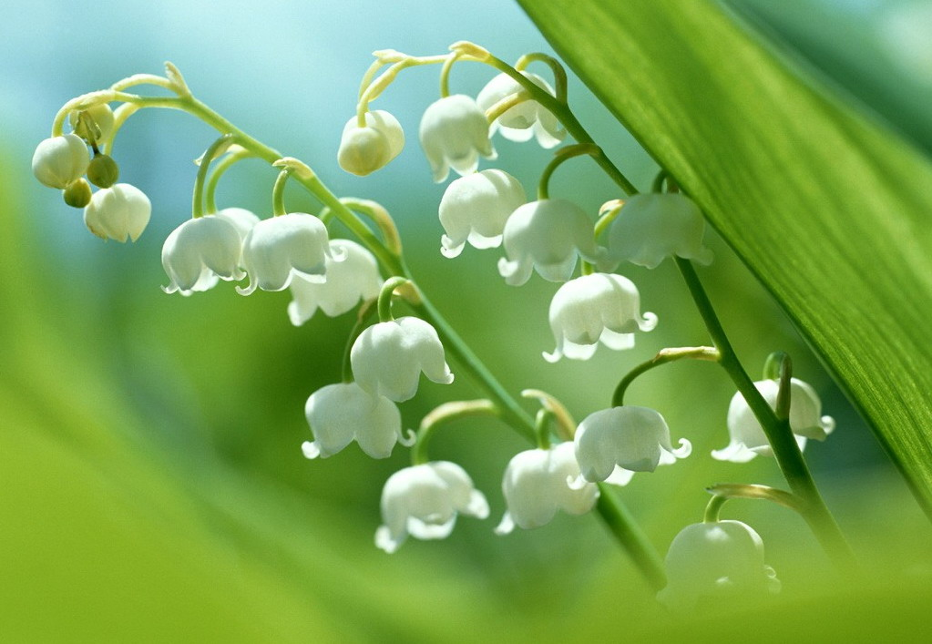
新诗撷萃
：

秋吟 黄华蓉
窗前桂开二度
没错
这就是月中金粟了——吴刚和嫦娥的生命
靠你延续
阳台还有夜繁花
开在季节和昼夜平分之处
刚刚谢去的仙姝
低着头
垂着眸
无奈 让贤于
金粟 秋主
秋分了啊
然后就要秋深了
劳碌的群芳
在等待华美盛宴
落幕

青海放歌 杨自振

为青海行朋友题照

皑皑雪山
茫茫荒原
敞开博大襟怀
欢迎勇于闯荡的
巾帼 好汉

白云蓝天
笼盖着冰峰江源
广袤的土地
孕育出民族的彪悍
湛蓝的青海湖啊
蕴涵了多少深情
盐湖茶卡
向远方的客人
把珠玉捧献

塔尔寺的大殿
肃穆宏丽
与你共把
生命的真谛寻探
千年经筒
回转着美好的夙愿
壁画 堆绣 酥油花
依旧光彩夺目
千万个長叩卧拜
让心灵清纯宁安

啊
走进古稀的朋友
依然心高步健
纵览雪域的奇景
哪管他空气稀薄
路遥岭寒
舀一瓢清澈的圣水
洗却世间的
尘埃辛酸
最美风景
永远属于
敢于闯荡的心灵
属于走在天路的
巾帼 好汉

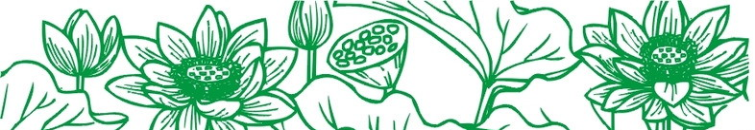
电子版第84期 （2020年9月28日）

